Отчет о культурно-массовой, физкультурной и спортивной, оздоровительной работе со студентами в РГПУ им. А. И. Герцена в 2022 г.
В течение 2022 г. в соответствии с планом культурно-массовых, физкультурных и спортивных, оздоровительных мероприятий РГПУ им. А. И. Герцена на 2022 год был реализован ряд мероприятий в рамках культурно-массовой, физкультурной и спортивной, оздоровительной работы со студентами. Проекты, включенные в план, были отобраны на конкурсной основе. Конкурс был проведен в октябре-ноябре 2021 года. Проведенные мероприятия были направлены на поддержку социально-культурных инициатив студентов, работу с талантливой молодежью, обеспечение условий для реализации социально значимых проектов обучающихся. Реализация этих мероприятий способствовала интеллектуальному и творческому развитию студентов, вовлечению обучающихся в реализацию социально значимых проектов, формированию у студентов новых навыков и компетенций.

Молодежный форум «ЛучшийПедагогическийТвой»

Молодежный образовательный форум «ЛучшийПедагогическийТвой» состоялся 26-29 мая 2022 на базе отеля Гелиоса (Зеленогорск).
Более девяноста участников были распределены на 6 команд по ключевым направлениям молодёжной политики РГПУ:
- студенческое самоуправление,
- адаптация,
- волонтёрство,
- медиа,
- культура и творчество,
- спорт и ЗОЖ.
В рамках образовательных сессий студенты совместно с заместителями деканов разработали проектные идеи, связанные с выбранными направлениями, и выступили с их презентацией перед всеми участниками форума.
Гостем #ЛПТ стал Сергей Тарасов, ректор РГПУ, который поделился с участниками форума личной историей становления и ответил на вопросы студентов. Команды представили собственные наработки проектов ректору и выслушали его комментарии и предложения.
https://vk.com/herzenfest
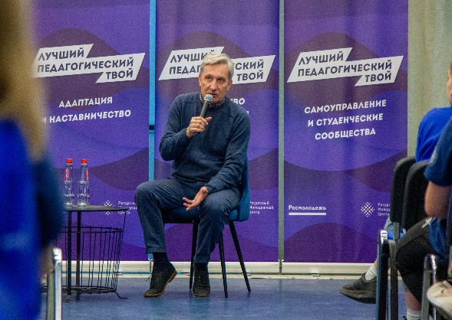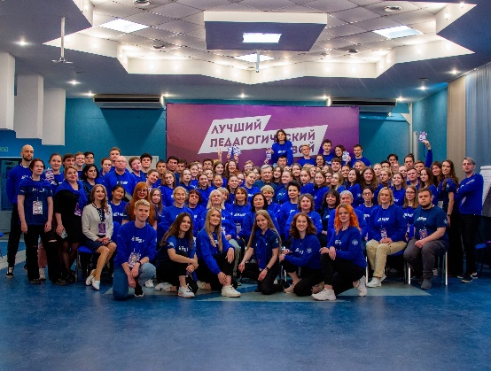
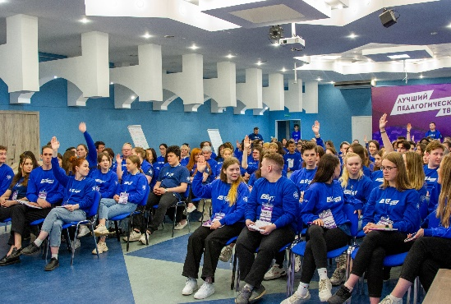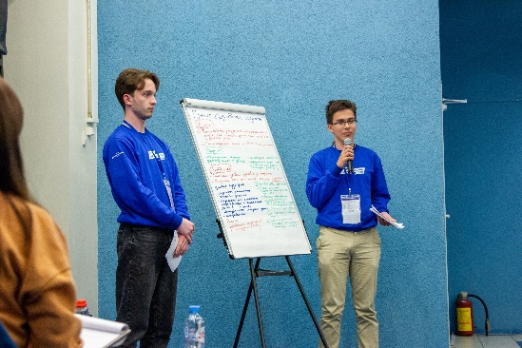

XVI Городской конкурс кураторов студенческих сообществ и академических групп образовательных организаций высшего образования Санкт-Петербурга

Цель конкурса – популяризация кураторской деятельности студенческих сообществ и академических групп вузов, совершенствование деятельности студентов-кураторов и преподавателей-кураторов, повышение качества реализации молодёжной политики на территории Санкт-Петербурга. Конкурс проводился в течение марта-апреля 2022 года. В заочном этапе приняли участие 88 кураторов, в онлайн-формате была осуществлена экспертиза конкурсных работ. В очный финальный этап прошли 24 куратора из числа студентов и преподавателей. Финал состоялся 27 апреля 2022 года. Финалисты выступили со своими презентациями в 4 номинациях: «Лучший куратор-преподаватель студенческой академической группы», «Лучший куратор-преподаватель студенческого сообщества», «Лучший куратор-студент группы», «Лучший куратор-студент студенческого сообщества». Победители были награждены дипломами и сувенирными наборами. Общее число участников вместе с командами поддержки и зрителями составило 200 человек.
https://vk.com/konkurs_kuratorov
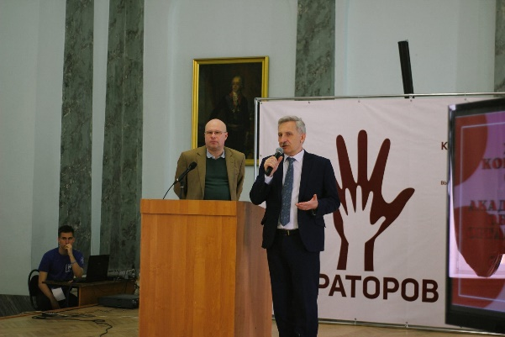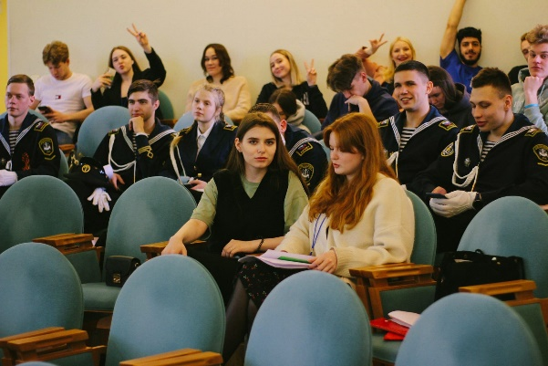
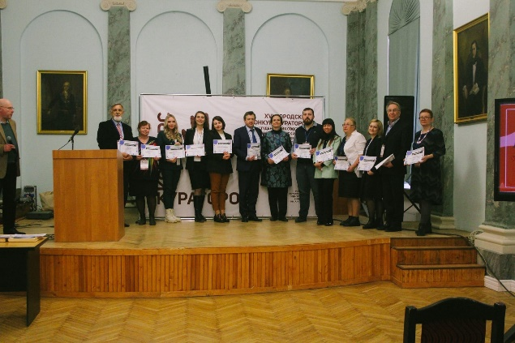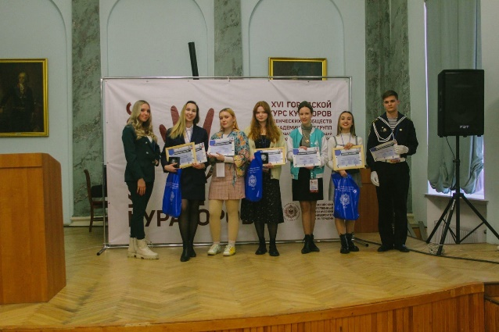

Комплекс образовательных мероприятий по развитию студенческого самоуправления: Школа компетенций волонтера, Школа модераторов, Школа организаторов, Школа ведущих

1. Школа компетенций волонтёра
Даты: 17.09.22 – 8.11.22
Число участников: 70 человек
Количество образовательных мастер-классов: 8
Количество лекторов: 3
Цель: создание общеуниверситетского корпуса событийных волонтёров, обладающих компетенциями в рамках функциональных ролей, умеющих работать в условиях взаимозаменяемости, неопределенности, соответствуя командному стилю и духу.
Обучение в «Школе компетенций волонтёра» было направлено на раскрытие потенциала и развитие гибких качеств посредством реализации студентов в волонтёрской деятельности в университете и за его пределами.
Образовательная программа включала серию мастер-классов:
- нетворкинг - знакомство с программой курса и друг с другом, правилами участия в «Школе»;
- командообразование;
- осознанное волонтёрство - миссия, ценности, цели волонтёрской деятельности, необходимые навыки и компетенции волонтера.
- Команда и Коллектив - ролевые модели взаимодействия, работа с границами и коммуникацией.
- Процесс и результат - работа с инициативами, идеями, проектным мышлением и т.д.
- Кодекс событийного волонтёрства в РГПУ им. А. И. Герцена - создание внутреннего кодекса, разработка внутренней корпоративной культуры.
- Функциональная тренировка, тимы, формирование KPI - специфика работы со службами форумов, объединение в команды по направлениям.
Выпускным экзаменом в «Школе» стало участие сформированного корпуса событийных волонтёров РГПУ им. А. И. Герцена в организации Всероссийского форума классных руководителей начальной школы «Первый классный» 26.10 - 30.10.2022 года. В настоящее время выпускники образовательной программы «Школа компетенций волонтёра» участвуют в реализации различных внутренних и внешних мероприятиях РГПУ им. А. И. Герцена.
Благодаря деятельности волонтёрского корпуса формируется положительный имидж не только волонтёрства, но и всего Университета целом.
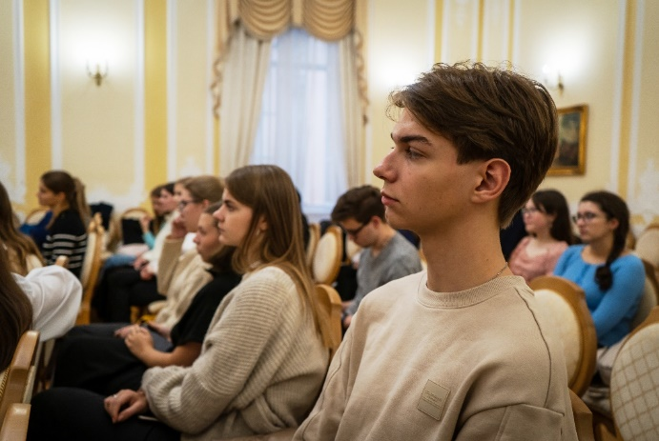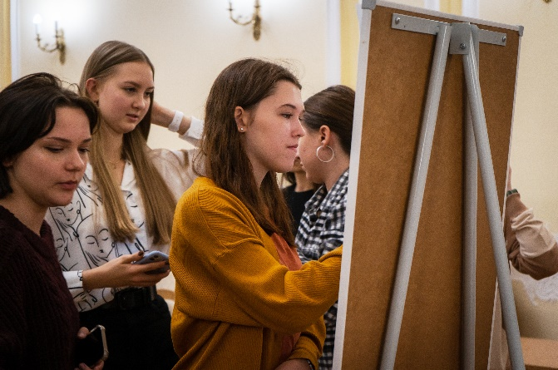

2. Школа модераторов
Даты: 28.09.22 – 8.11.22
Число участников: 39 человек
Количество образовательных мастер-классов: 8
Количество лекторов: 3
Цель: формирование команды молодых спикеров, умеющих работать с информацией, способных готовить образовательный контент для внутренних и внешних событий университета, учитывая особенности целевой аудитории и запроса на образовательный процесс.
Обучающая программа «Школа модераторов» была ориентирована на знакомство слушателей с профессией модератора, обучению инструментам управления дискуссией и аудиторией.
Образовательная программа содержала следующие мастер-классы:
- Нетворкинг и командообразование - знакомство с программой курса, ориентация на межличностное знакомство участников.
- Особенности модераторского мастерства и KPI хорошей работы - чем отличается модерация, от фасилитации, тренерства, коучинга, учительства, медиации и всех других разговорных процессий. Основы профессии: навыки, скилы, траектория личного развития
- Уверенность в себе и основы публичных выступлений: работа с телом и голосом, секреты успешных публичных выступлений.
- Невербальное поведение модератора - полный разбор поз, жестов, мимики, движений, всплывающих при страхе и агрессии, работа с телесным эмоциональным интеллектом, техники работы с самоконтролем, техники работы со страхами и волнениями.
- Групповая динамика - особенности профессии модератора - как управлять аудиторией, как раскрывать талант спикера, как создавать атмосферу.
- Красноречие и коммуникация, основы интервьюирования - работа с каналами восприятия информации, техники активного слушания, работа с коучинговыми вопросами, разбор техник речи, речевые импровизации, работа с тембрами и интонациями, разбор вербального проявления эмоционального интеллекта.
Выпускным экзаменом «Школы модераторов» стала организация нетворкинга и тематических модерационных сессий в рамках Всероссийского форума классных руководителей начальной школы «Первый классный» 26.10 - 30.10.2022 года. В будущем выпускники «Школы модераторов» смогут проходить непрерывную стажировку в рамках деятельности «Тренингового центра развития компетенций РГПУ им. А. И. Герцена», самостоятельно проводя мастер-классы в университете и за его пределами.

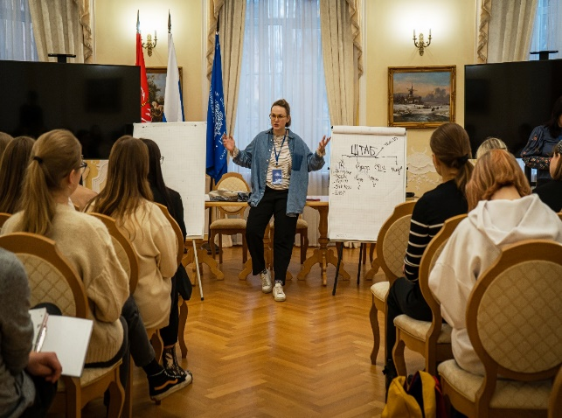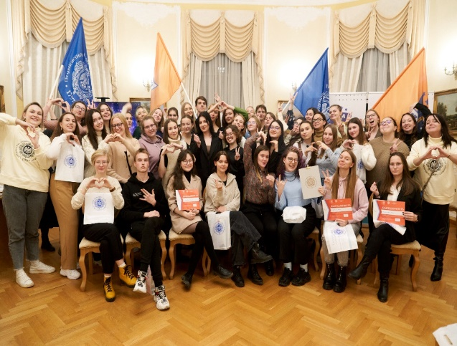

3. Школа организаторов
Даты: 23.11.22 – 22.12.22
Число участников: 50 человек
Цель: обучить максимальное количество активистов университета, учащихся на разных факультетах и состоящих в разных студенческих объединениях управлению процессами на каждом этапе организации проекта.
Образовательная программа содержала следующие мастер-классы:
- Проектное мышление от А до Я, часть 1 - проблематика и анализ проблемы, идея, направления реализации проектов, актуальность проекта, целевая аудитория проекта, команда проекта, работа с целями проекта, задачи проекта, механизмы реализации проекта и календарный план.
- Проектное мышление от А до Я, часть 2 - уникальность проектной идеи, информационное сопровождение проекта, бренд проекта, работа с партнерами, образ будущего и результаты, бюджет, риски и перспективы.
- Команда и функциональные роли. Правила и кодекс этики. Основы корпоративной культуры.
- Управление проектом – полный цикл.
- Руководитель и лидер проекта. Основы управления.
- Деньги проекта: грантрайтинг, краудфайдинг, фандрайзинг, спонсорство и партнерство.
- Хакатон идей.
- Выпускной «Календарный план 5 ключевых проектов Школы».
По итогам обучения и выпускного экзамена выбраны 7 проектов и сформирован единый организационный календарный план команды Студенческого проектного офиса РГПУ им. А. И. Герцена под патронажем отдела «Офис по реализации стратегических проектов».
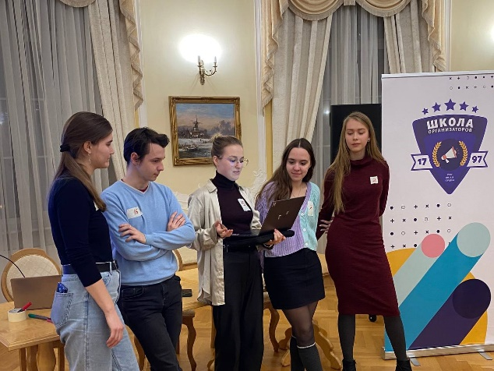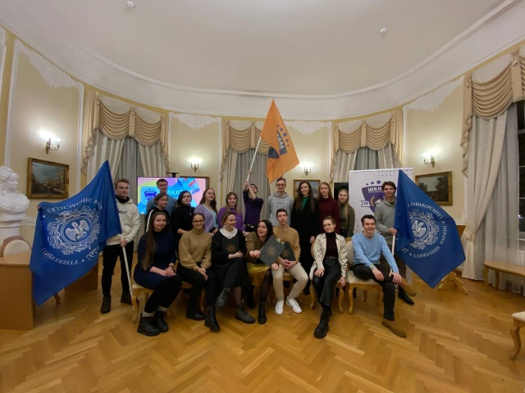

4. Школа ведущих
Даты: 22.11.22 – 22.12.22
Число участников: 40 человек
Цель: воспитать квалифицированные современные презентабельные кадры для организации большого количества разноплановых событий и мероприятий.
Образовательная программа содержала следующие мастер-классы:
- Юмор, импровизация и креатив - упражнения на речевую импровизацию, нетворкинг, использование юмора и импровизации при ведении мероприятий.
- Красноречие и работа с голосом – вербалика и невербалика, красноречие и упражнения на его развитие, упражнения для развития артикуляции и разогрева голоса.
- Стиль и имидж ведущего.
- Упаковка и позиционирование личности в профессии - разбор профессиональных черт личности, работа с созданием личного трека развития себя в процессии на 3/6/9 месяцев, точки контроля результатов, работа с обратной связью.
- Актёрское мастерство ведущего - основные упражнения на раскованность и актёрскую импровизацию и их применение в профессии ведущего.
- Работа с техническим райдером. Написание сценариев и особенности брифинга
- Выпускной «Демо-батл» - выпускной экзамен в формате индивидуального соревнования между участниками школы.

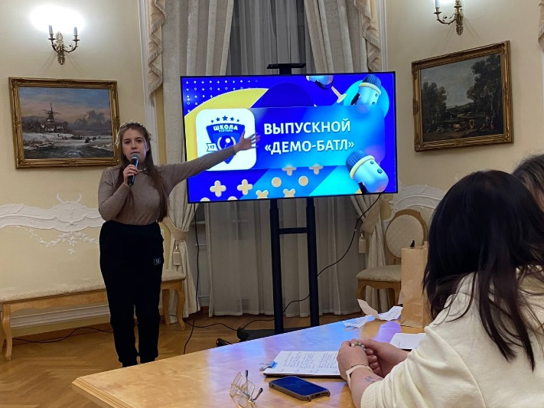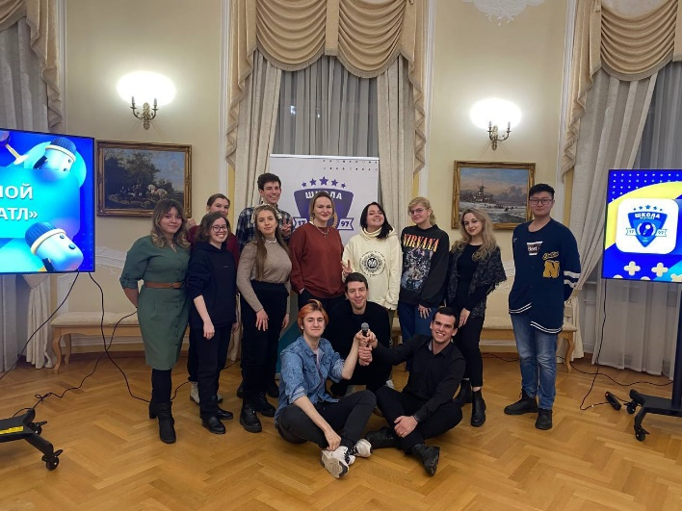

Проектная команда «Активация»

Образовательная смена Проектной команды «Активация» состоялась 16-18 декабря 2022 г. на агробиологической станции РГПУ имени А. И. Герцена в посёлке Вырица. Представители студенческих команд объединились с активистами нашего университета и совместно проработали проектные идеи.
В соответствии с программой выезда участники посетили образовательные лекции, где узнали о командных ролях, о видах грантовых проектов, как заполнять грантовую заявку. Затем студенческие команды представили свои результаты на краш-тест экспертам-организаторам.
На закрытии смены герценовцы доработали дорожные карты подготовки грантовой заявки, увидели итоговый ролик о трёх продуктивных днях своей работы и поделились тёплыми впечатлениями между друг-другом.
Во время выезда участники получили знания в области проектной деятельности, начали оформление собственного грантового проекта, получили навыки работы в команде, обменялись опытом с представителями других факультетов и институтов, сформировали активное сообщество студентов.

https://vk.com/albums-169179700
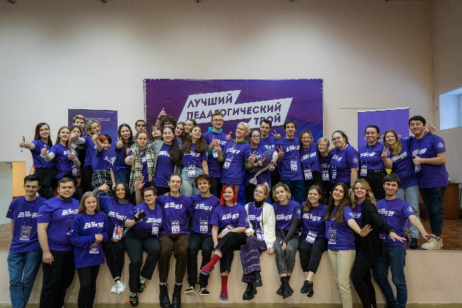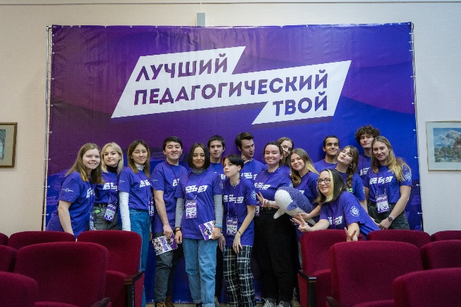
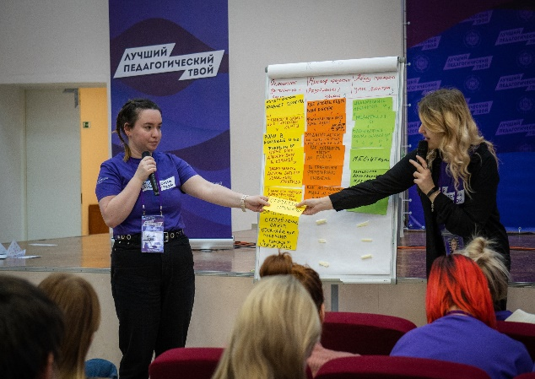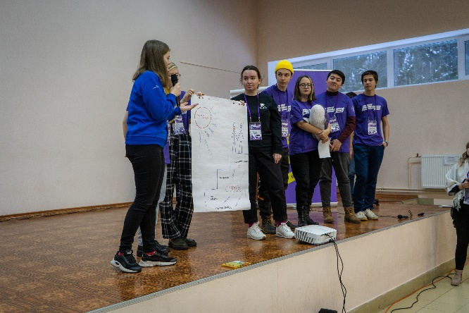

Штаб студенческих отрядов РГПУ им. А. И. Герцена

В рамках деятельности Штаба студенческих отрядов были реализованы следующие мероприятия:
- Агитационный Фестиваль студенческих отрядов (суммарно приняли участие более 150 чел.) Цель: агитация студентов в отряды РГПУ, торжественное начало нового года в цикле деятельности отрядов.
-День рождения ШСО РГПУ (80 чел.) Цель: сплочение бойцов, знакомство друг с другом, традициями и историей Штаба и университета.
- Бал студенческих отрядов Санкт-Петербурга (180 чел.) Городское мероприятие, которое организует ШСО РГПУ. Цель: сохранение бальной культуры, поднятие имиджа Штаба в городе.
- Линейка открытия трудового сезона (100 чел.) Цель: торжественное открытие трудового сезона, вручение путёвок, проверка готовности отрядов к трудовой деятельности.
-Линейка закрытия трудового сезона (100 чел.) Цель: подведение итогов сезона, награждение лучших бойцов и кандидатов по итогам трудовой деятельности.
-Отчётно-выборная конференция ШСО РГПУ (40 чел.) Цель: сдача отчёта командой штаба, выборы нового командного состава.
25-27 ноября состоялся Выезд актива штаба РГПУ (70 чел.) Цель: сплочение бойцов, подведение итогов года, определение целей и задач штаба на 2023 год. Программа выезда включала: игры на знакомство и сплочение, мастер-классы, межотрядные игры, вожатский концерт, награждение лучших бойцов, школу молодого бойца, круглые столы командиров и комиссаров, подведение итогов 2022 года и целеполагание на 2023 год.
https://vk.com/herzenso
https://vk.com/event173974897

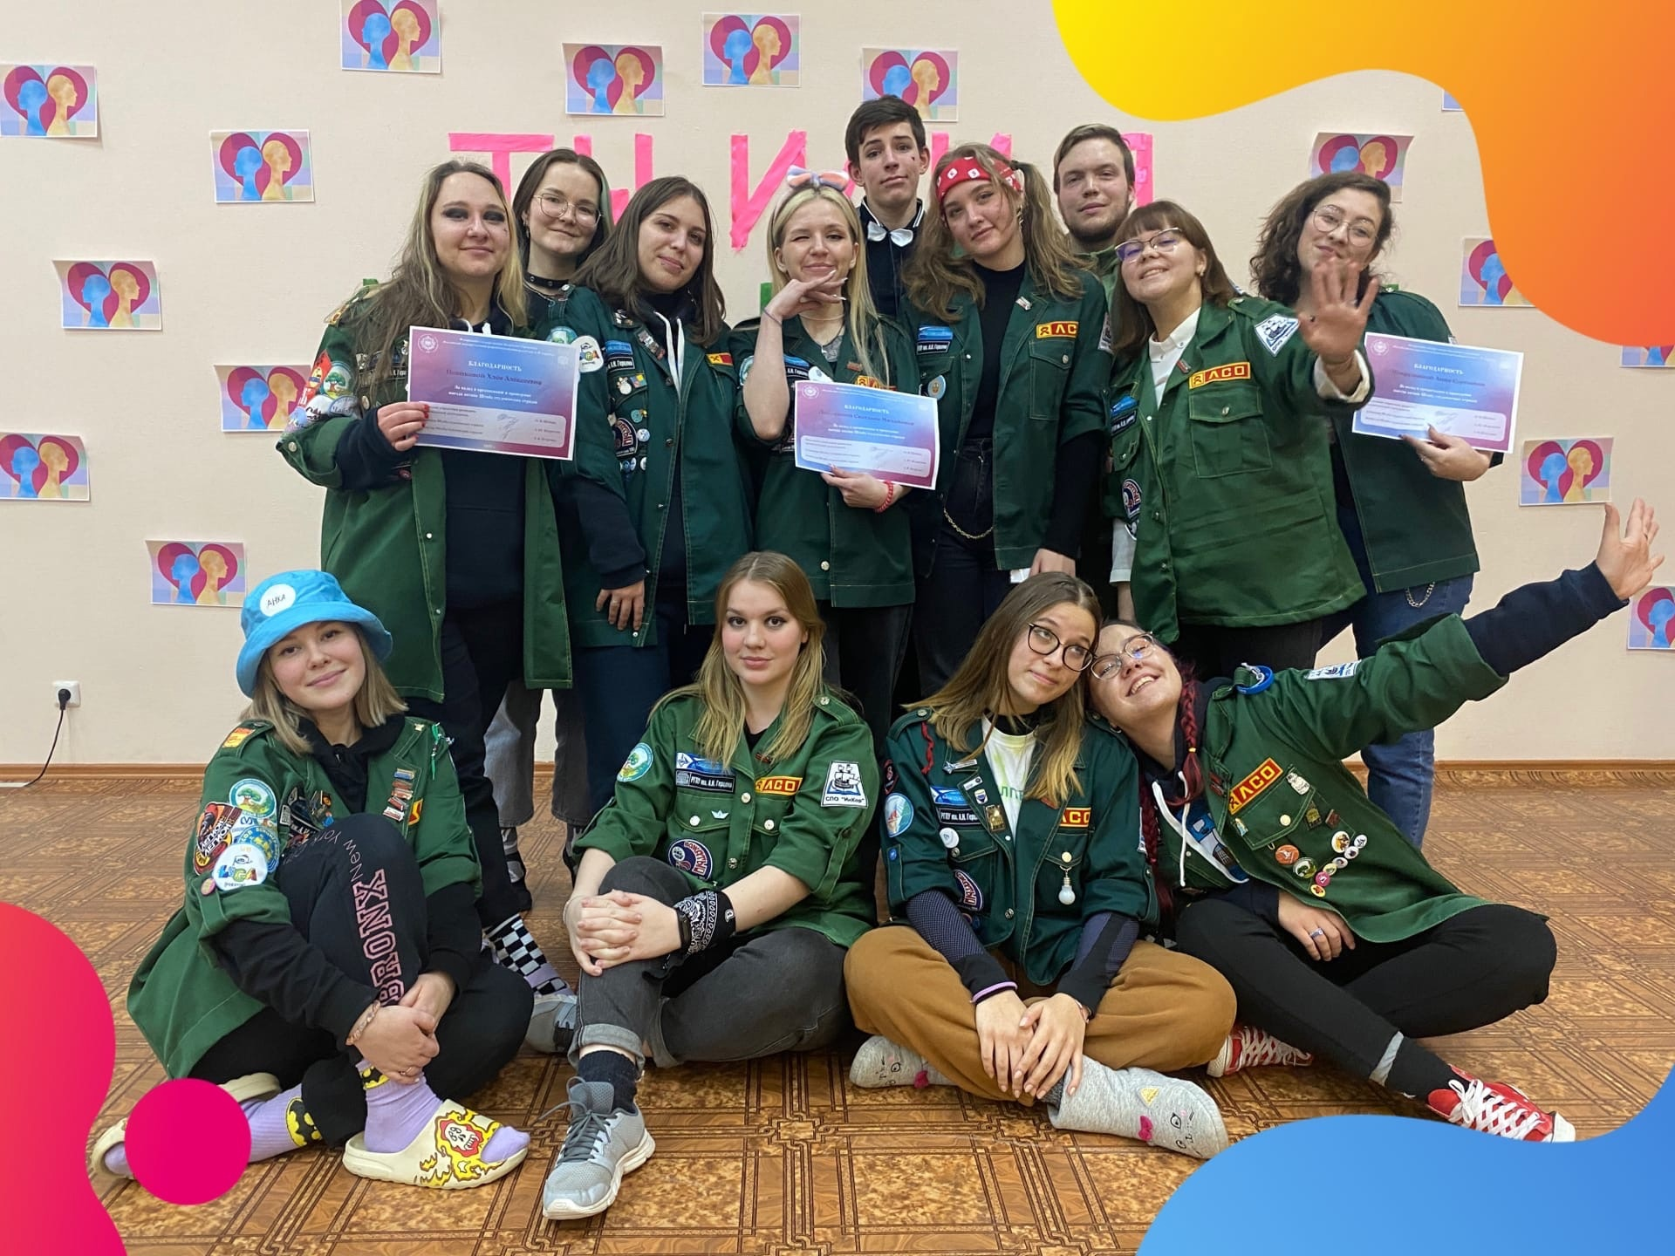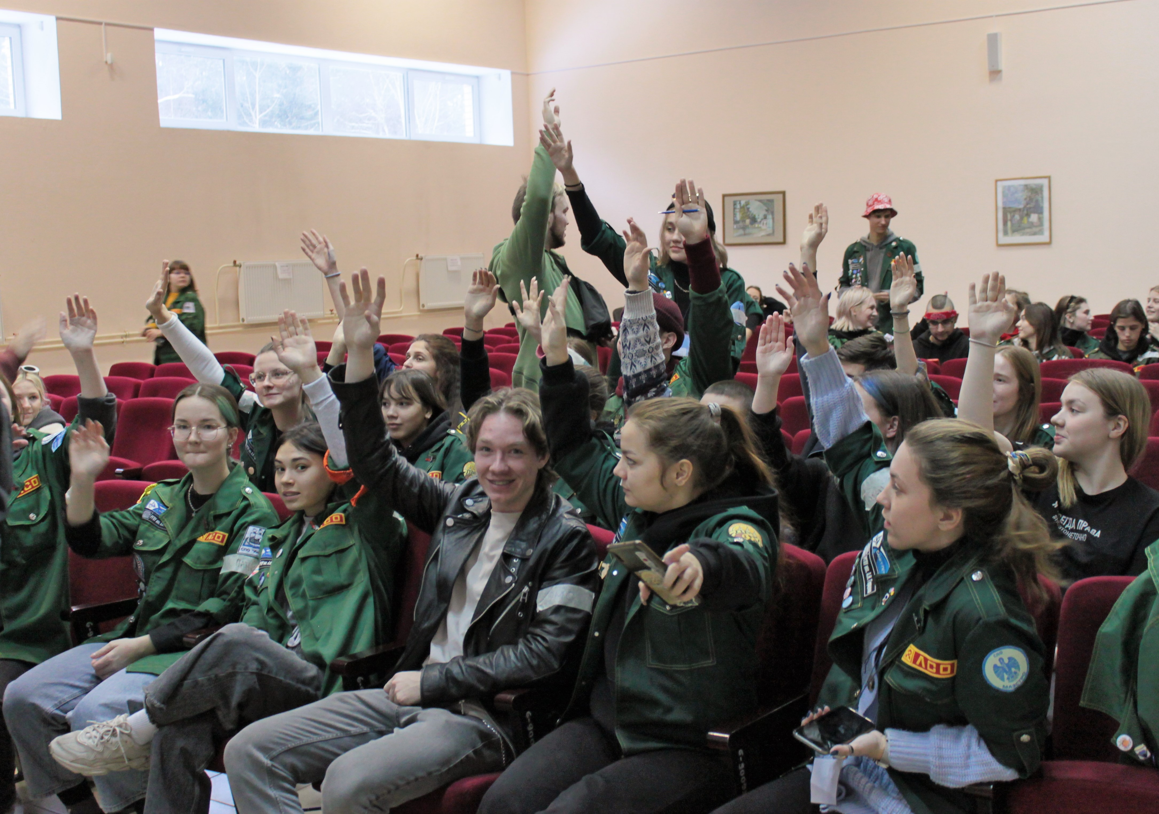
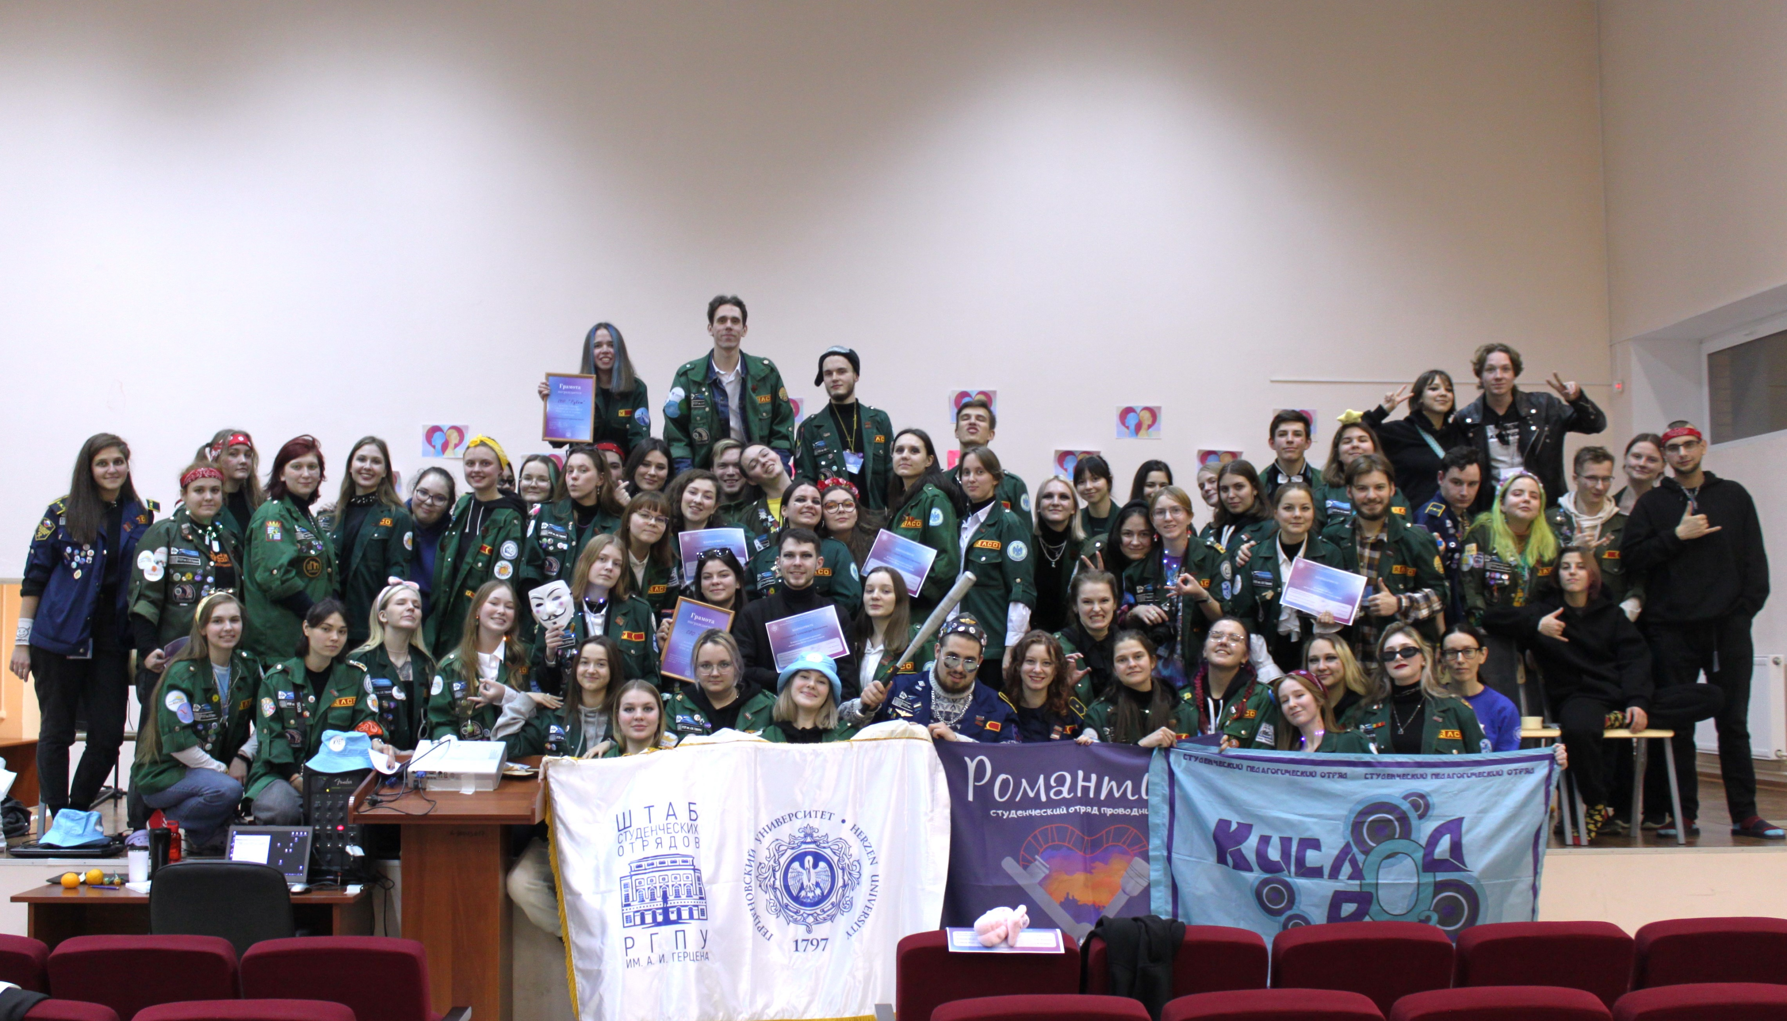
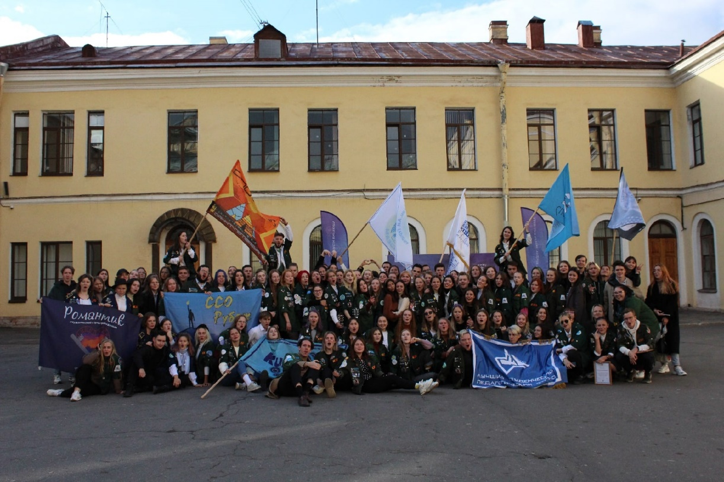

«Студент года 2022»
В 2022 году в вузовском этапе конкурса «Студент года» приняли участие 76 студентов. Самыми популярными номинациями стали «Лучший в научном творчестве» и «Лучший в художественном творчестве». По итогам оценки было определено 11 победителей и 23 лауреата.
9 ноября 2022 года в Мариинском зале Герценовского университета состоялась торжественная церемония награждения победителей и лауреатов конкурса «Студент года РГПУ им. А. И. Герцена». Победители получили премии в размере 10 000 руб. Также победители и лауреаты получили наборы сувенирной продукции и дипломы участников.
Лучших студентов университета поздравил проректор по воспитательной деятельности и молодежной политике Александр Низов.
https://vk.com/uniherzen?w=wall-46508610_18185
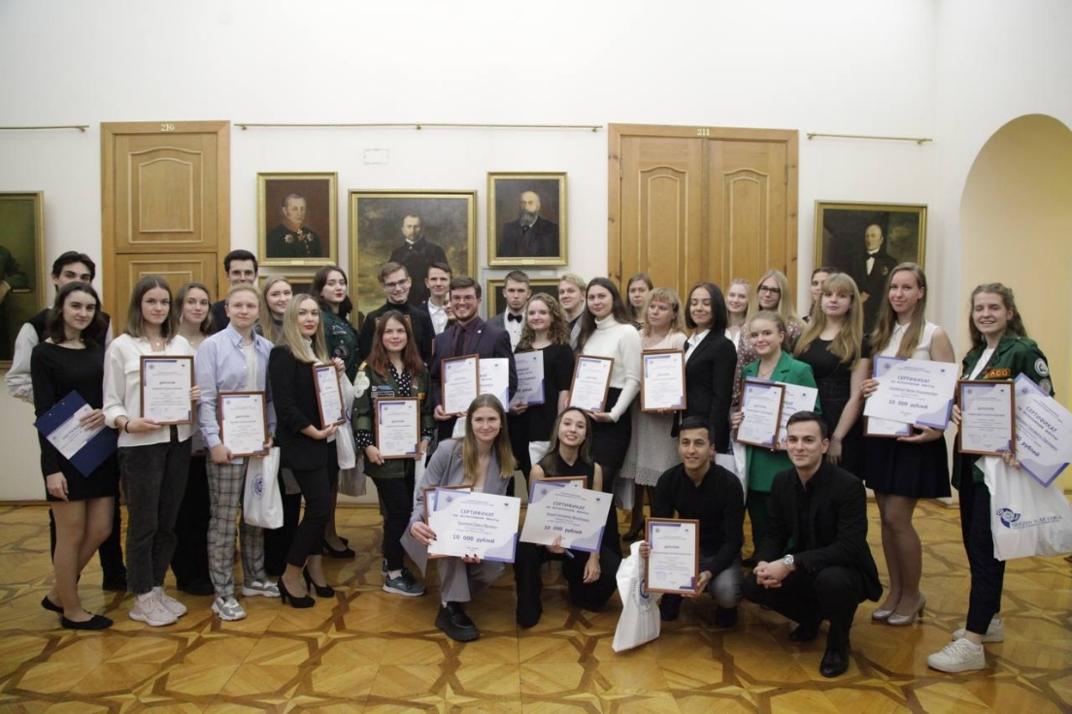

Архитектура успеха: развитие soft skills современной молодежи

В октябре 2022 года на базе института экономики и управления РГПУ им. А. И. Герцена состоялась образовательная площадка для студентов и школьников «Архитектура успеха: развитие soft skills современной молодежи», которая представляла собой 3 недели интенсивного обучения - мастер-классов и тренингов, нацеленных на формирование «мягких навыков». Для проведения образовательных мероприятий были привлечены эксперты в области педагогики, менеджмента и психологии, а также сертифицированные тренеры и игротехники Санкт-Петербурга.
Участниками образовательной площадки стали более 60 человек: старшеклассники образовательных организаций Петербурга и студенты РГПУ им. А. И. Герцена.
Тематики занятий раскрывали сущность ключевых универсальных компетенций, а также методы их развития: «Ключевые понятия и инструменты развития стрессоустойчивости», «Навыки эффективной самопрезентации: основные правила, приемы и техники», «Питчинг: инструменты грамотной защиты проектов», «Когнитивное развитие современного специалиста: основные направления и методики», «Инструменты самоменеджмента в логике развития софт скиллс», «Методология социального проектирования в современных социокультурных условиях», «Коммуникативная культура специалиста: основы эффективной командной работы» и другие.

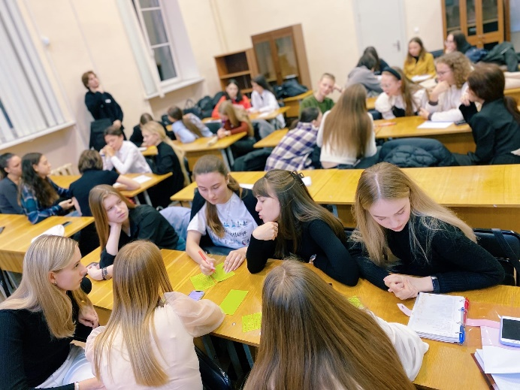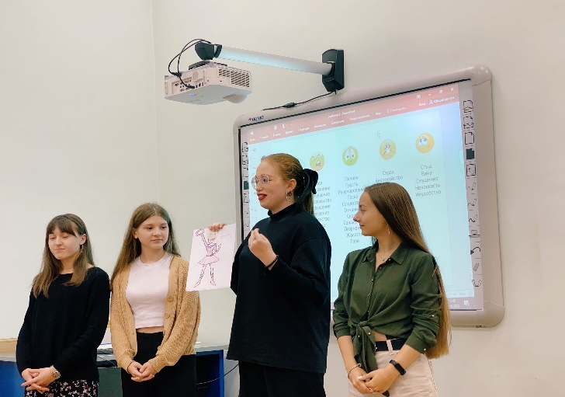
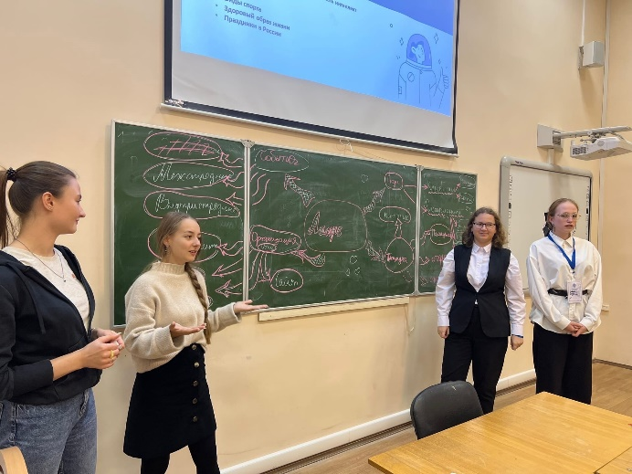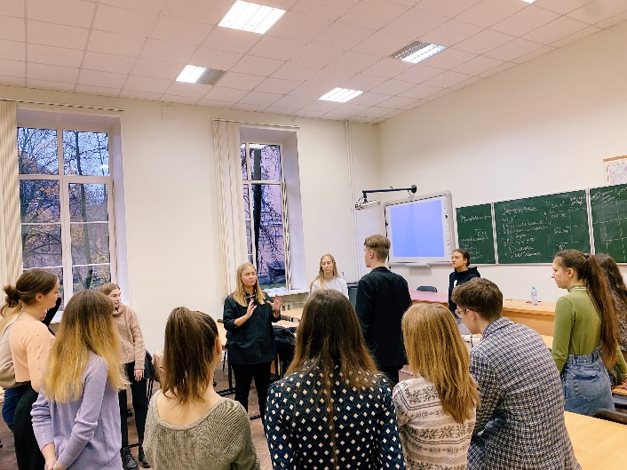

I Герценовский Доброфорум

14 декабря 2022 года в Санкт-Петербурге на базе РГПУ им. А. И. Герцена состоялся Герценовский Доброфорум.
Форум прошёл при поддержке Комитета по молодёжной политике и взаимодействию с общественными организациями Правительства Санкт-Петербурга, Центра городских волонтёров Санкт-Петербурга, организаций-партнёров университета при активном участии студенческой дирекции Доброцентра и штаба Волонтёров Победы РГПУ им. А. И. Герцена, управления развитием воспитательной деятельности, других вспомогательных служб РГПУ им. А. И. Герцена.
В мероприятии приняли участие более 120 делегатов.
Целью форума стала создание коммуникативной ресурсной площадки Герценовского университета для поддержки волонтерских инициатив, содействие самореализации волонтёров, повышения уровня их компетенций и навыков.
Деловая программа включила 12 мероприятий и прошла по 4 основным направлениям: педагогическое, патриотическое, экологическое и медиаволонтёрство.
В работе Форума был представлен межрегиональный опыт развития волонтерских инициатив на примере проектов: «Вожатые-школе», «Я горжусь», «Зелёный пластик», «Позитивное образование».
В рамках Форума были продемонстрированы творческие решения различных способов психологической разгрузки волонтёров.
Кроме того, участники Форума уделили внимание основным вопросам развития волонтерского центра.
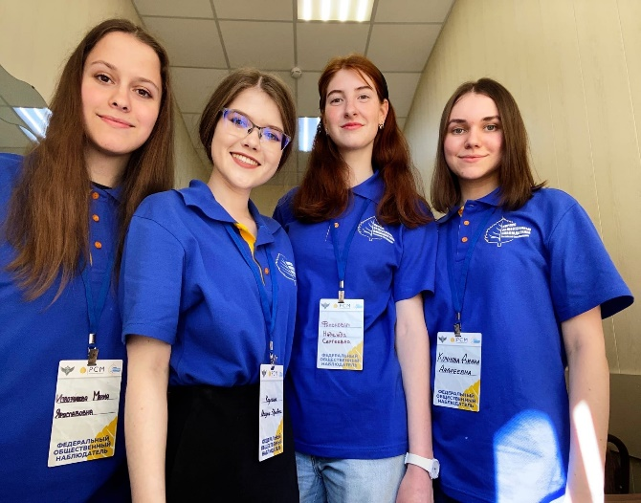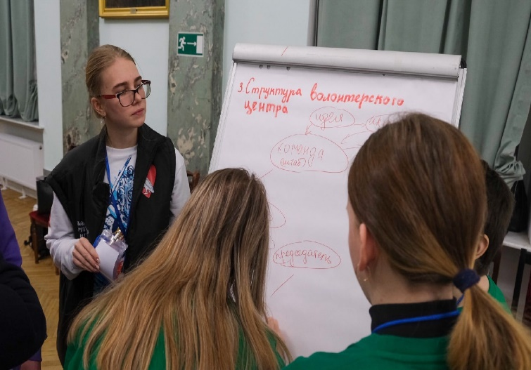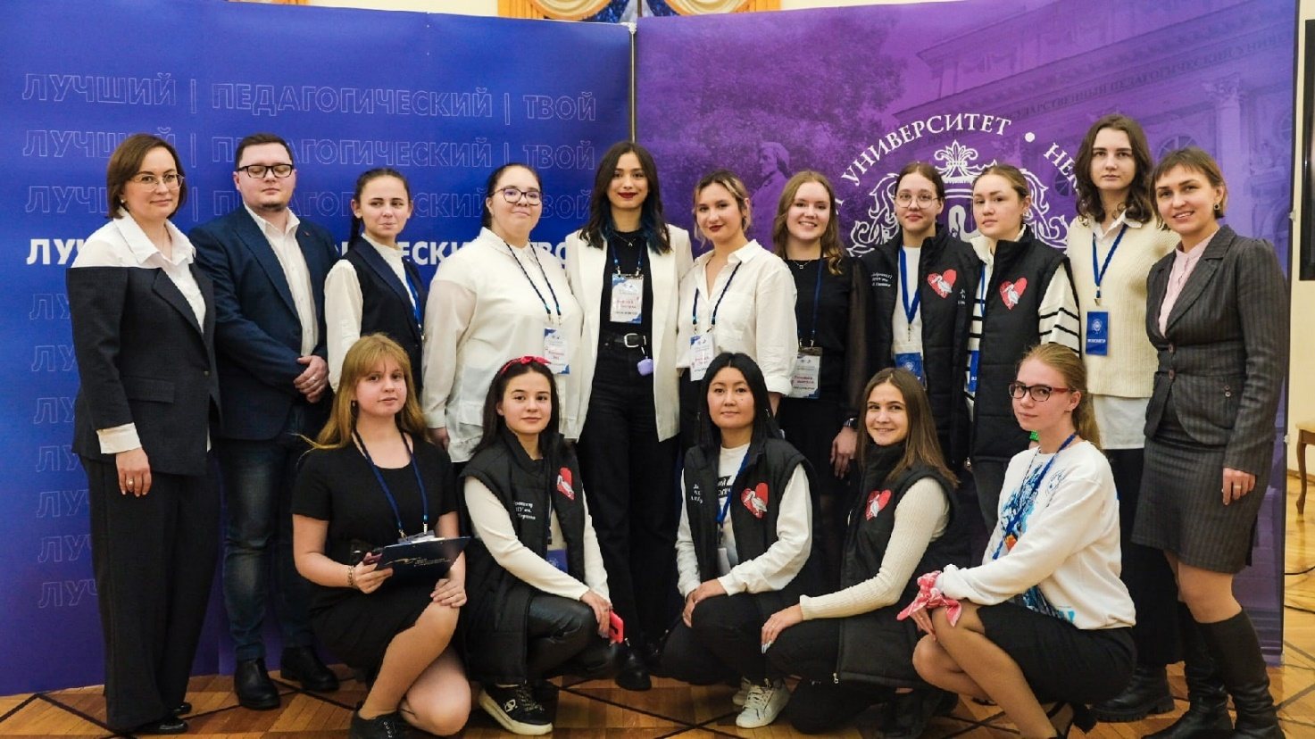

Образовательные путешествия

Цель проекта - повышение качества знаний обучающихся об историко-культурном наследии страны и освоение ими новых образовательных практик регионов (Казань, Новосибирск), а также развитие организаторских компетенций по планированию и реализации образовательных путешествий у будущих педагогов.
Образовательные выезды включают три части – образовательная (посещение школ и университетов, просмотр уроков, занятий, круглый стол, конференция и т.д.), экскурсионная (проведение экскурсий участниками выезда по достопримечательностям региона), культурно-просветительская (посещение музеев, театров и др.)
Состоялись образовательные выезды в г. Казань и г. Новосибирск:
1. Образовательный выезд в г. Казань. Сроки – 18-22 мая 2022 г. Количество участников выезда – 11 (10 студентов + 1 преподаватель)
Образовательная часть содержала:
1) Посещение МБОУ «Арская СОШ №1 с углубленным изучением отдельных предметов им. В. Ф. Ежкова». Вовремя посещения школы делегация побывала на 2-х фрагментах уроков в старшей и начальной школе, познакомилась с школьным музеем, побывала на концерте, подготовленным учащимися.
2) Посещение МБОУ «Арская НОШ 3» - знакомство с историей школой, традициями, о которых рассказали сами ученики, а также со школьным музеем. В рамках посещения делегация п концерт-спектакль.
3) Знакомство с Арским педагогическим колледжем им. Г. Тукая. Делегации удалось пообщаться со студентами и педагогами колледжа, а также посетить музей Букваристики и азбучного искусства «Алифба».
4) Посещение МБОУ «Ташкичинская ООШ» - знакомство со школьным музеем.
5) Делегация встречалась с учителем года республики Татарстан и обменивалась методическим опытом.
Экскурсии, проведенные участниками выезда:
1) Обзорная экскурсия по достопримечательностям Казани.
2) Обзорная экскурсия по остров-граду Свияжск.
Культурно-просветительская часть:
1) Посещение Арского историко-этнографического музея «Заказанье».
2) Посещение ГБУК «Государственного литературно-мемориального музейного комплекса Габдуллы Тукая».
3) Обзорная экскурсия по Казанскому Кремлю.
2. Образовательный выезд в г. Новосибирск. Сроки – 24-28 октября 2022 г. Количество участников выезда – 10 человек (8 студентов +2 преподавателя).
Образовательная часть:
1) Посещение Новосибирского государственного педагогического университета (НГПУ). Во время посещения участники выезда познакомились с устройством и особенностями университета и с организацией процесса обучения в институте истории, гуманитарного и социального образования, посетили технопарк и музеи университета.
Делегация побывала на «открытом» занятии для студентов IV курса по дисциплине «История повседневности», вовремя занятия герценовцы смогли не только понаблюдать за происходящим, но и стать активными участниками семинарского занятия, а также пообщаться со студентами университета.
2) Посещение ЧОУ «София».
Участники побывали в частной школе «София», где познакомились с основами так называемой «школы понимания», на которых строится обучение в школе. Делегация посетила 2-а «открытых» урока: в 4-м и 8-м классе. После уроков вместе с администрацией и учителями школы состоялись обсуждение, методический разбор увиденного.
3) Внеурочная деятельности в ЧОУ «София».
Участники делегации смогли попробовать себя в роли жюри конкурса в рамках «Недели истории» и окунуться в различные исторические эпохи вместе с учащимися и их кураторами.
Экскурсии, проведенные участниками выезда:
1) Экскурсия по купеческому кварталу г. Новосибирск.
2) Обзорная экскурсия по достопримечательностям Новосибирска.
3) Квест по Новосибирской.
Культурно-просветительская часть: посещение Новосибирского государственного академического театра оперы и балета. Делегация побывала на балете «Собор Парижской Богоматери».
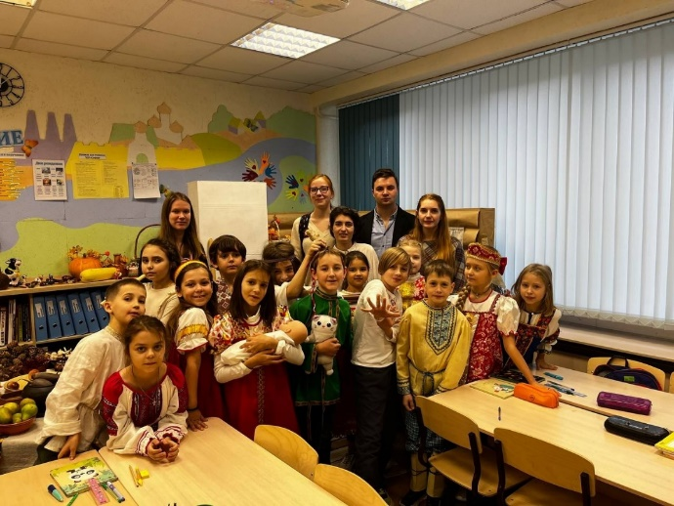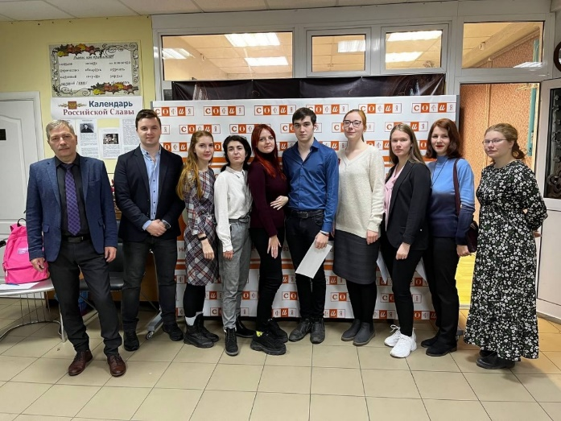
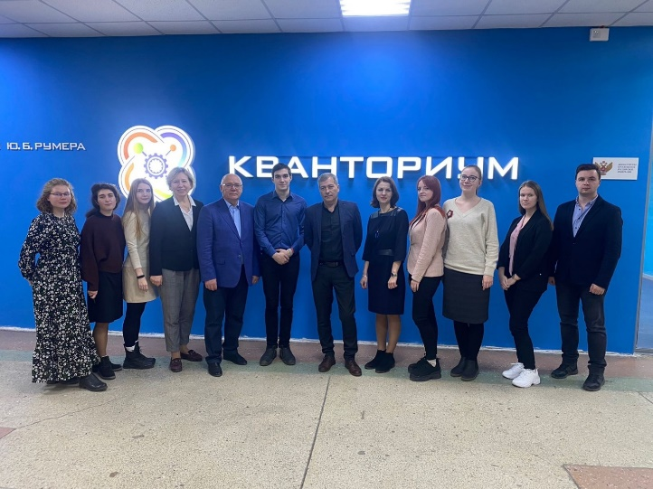

Образовательный бал «Петровское наследие»

Целью образовательного бала «Петровское наследие - 2022» является приобщение молодежи к культурно-историческим ценностям России, развитие творческого потенциала молодёжи, повышение культурно-образовательного уровня, формирование представления о танцевальных традициях эпохи 18-19 веков.
Бал состоялся 26 апреля 2022 года в Константиновском дворце.
Участники проекта погрузились в атмосферу красоты, танца и музыки 18-19 веков, познакомились с историей, бальной культурой и правилами этикета, модой и костюмом того времени.
Количество очных участников составило 250 чел. (студенты РГПУ им. А. И. Герцена, курсанты Военной академии связи им. М. С. Буденного, представители Международного танцевального совета ЮНЕСКО, учащиеся петербургских школ, музыканты симфонического оркестра «Классика»). В реализации проекта участвовали 5 педагогов по танцам.
В рамках проекта были проведены лекции по истории проведения балов в России и бальному этикету (4 лекции по 1,5 часа), практические занятия по изучению танцев, репетиции (16 занятий (по 2 часа 2 раза в неделю), подготовлены 2 видеоролика, создан клуб единомышленников творческой молодёжи по изучению культурно-исторического наследия России.
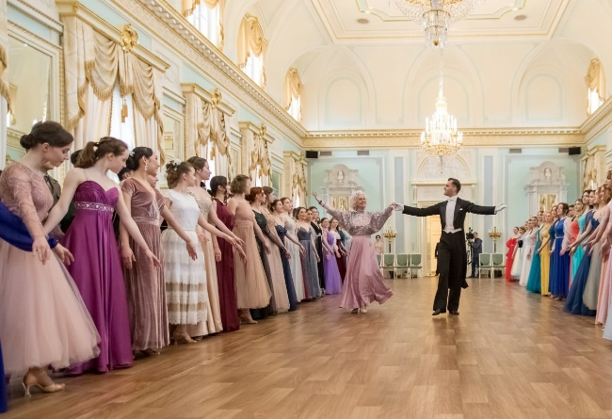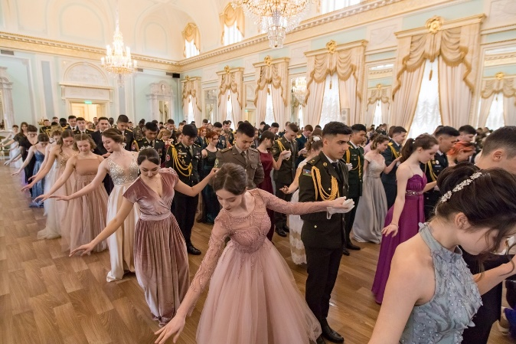
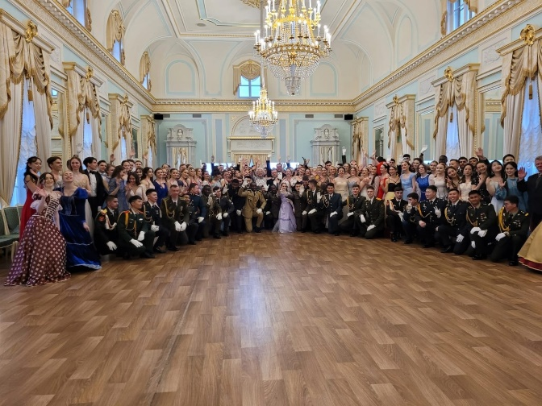

Культурно-образовательный проект «Культура праздника»

В рамках проекта «Культура праздника» в 2022 году было проведено 2 бала:
1. VIII Межвузовский бал «Лёгкое дыхание весны» (Весенний межвузовский бал) состоялся 20.05.2022. Участниками бала стали 70 пар из 15-ти ВУЗов Санкт-Петербурга и 10 пар оргкомитета, всего – 160 человек. На бале присутствовало 8 гостей из администрации РГПУ им. А. И. Герцена (в том числе от Профсоюза РГПУ им. А. И. Герцена).
За 2 месяца подготовки состоялось 10 танцевальных репетиций, 3 студии общения по изучению этикета и бальной культуры и 1 творческий мастер-класс по созданию тематического элемента. В рамках подготовки студенты изучили более 20 танцев из исторической бальной программы, познакомились друг с другом, а также с правилами хорошего тона и историей бальной культуры. Для оргкомитета было отдельно проведено 15 танцевальных репетиций, в рамках которых организаторы изучили основную танцевальную программу и подготовили танцевальный подарок балу - авторский показательный танец. На творческом мастер-классе участники создали тематический элемент - журавликов с пожеланиями.

2. XI Зимний бал-маскарад (XI Зимний бал РГПУ им. А.И. Герцена) состоялся 09.12.2022. Количество пар: 50 пар участников и 10 пар оргкомитета (всего 120 человек). Присутствовало 2 гостя из администрации университета и 2 представителя Совета обучающихся РГПУ им. А. И. Герцена.
За 2 месяца подготовки прошло 11 танцевальных репетиций, 3 студии общения по изучению этикета и бальной культуры и 1 тематический мастер-класс по изобразительному искусству. Для удобства проведения всех занятий и освоения танцев и этикета участники были разделены на 4 групп по 15 пар (30 человек). Помимо этого, оргкомитет подготовил авторский показательный танец.
В процессе подготовки студенты изучили более 25 танцев из исторической бальной программы, а также с правилами этикета и историей бальной культуры. На тематическом мастер-классе студенческого объединения «Рисуем вместе» участники бала создали картины по тематике бала (бал-маскарад). В день бала была открыта выставка картин.
https://vk.com/kultura_prazdnika
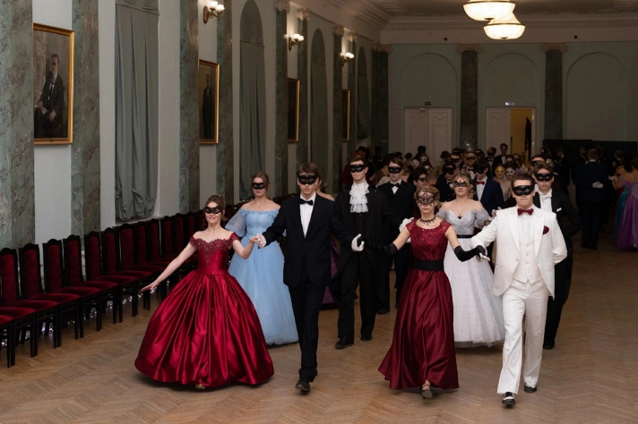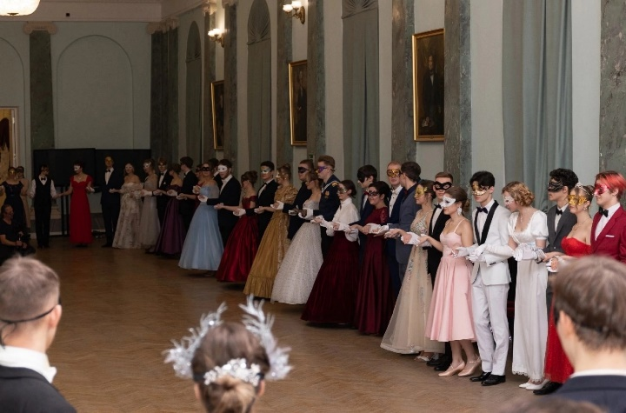

Конкурс молодых хореографов «Свежий след - 2022»

3 декабря 2022 г. кафедра хореографического искусства РГПУ им. А.И. Герцена провела на сцене Колонного зала свой ежегодный конкурс молодых хореографов «Свежий след – 2022».
В этом году между собой в балетмейстерском мастерстве соревновались 27 студентов-хореографов из 5 учебных заведений России.
Участники представили на суд коллегии жюри по две хореографические постановки: «В подражание великим балетмейстерам» и «Без правил».
Лучшими были признаны 4 постановщика:
- Лауреат 1 степени - Доронкина Дарина (студентка 3 курса кафедры хореографического искусства РГПУ им. А.И. Герцена);
- Лауреат 2 степени - Давалос Николь (студентка 1 курса кафедры хореографического искусства РГПУ им. А.И. Герцена);
- Лауреат 3 степени - Николаева Яна (студентка 1 курса магистратуры кафедры хореографического искусства РГПУ им. А.И. Герцена);
- Специальный приз от членов жюри - Караваева Ангелина (студентка 1 курса кафедры хореографического искусства РГПУ им. А.И. Герцена).
https://vk.com/svegiysled

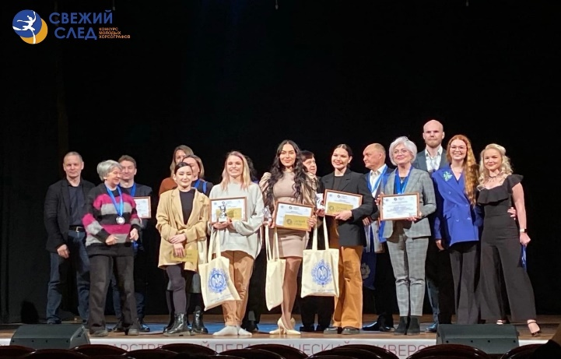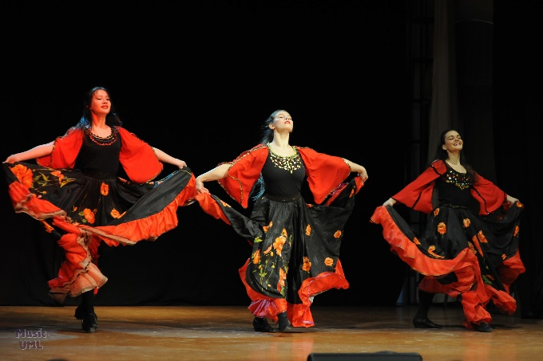
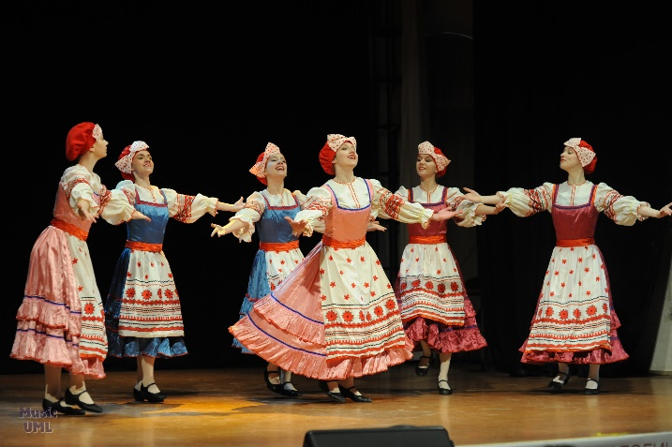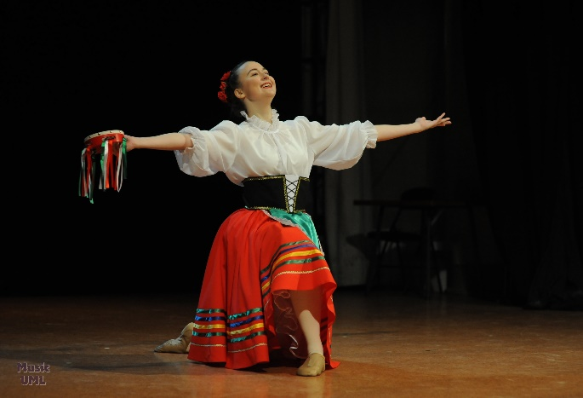

Герценовский игровой клуб

В течение 2022 году Герценовским Игровым клубом (ГИК) было проведено около 60-ти мероприятий как внутри университета, так и общегородского масштаба.
С целью определения перспектив развития клуба, сплочения и командообразования членов клуба 14-17 ноября 2022 состоялся 14-ый командообразующий выезд ГИКа. В выезде приняли участие 70 членов ГИКа, место проведения – Агробиологическая станция РГПУ им. А. И. Герцена в Вырице. В рамках выезда состоялись тренинги, игры и квест на командообразование, настольные игры по станциям, были созданы презентации по истории ГИКа, подготовили творческие выступления в стиле КВН, представлена тест-версия авторской игры ГИКа, посвященной 225-летию РГПУ им. А. И. Герцена.

https://vk.com/herzengame

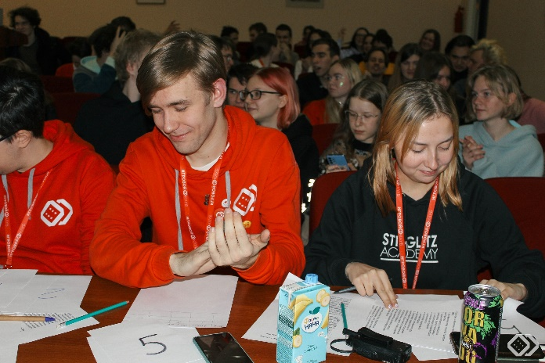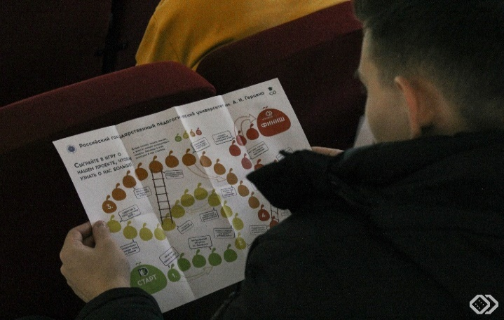
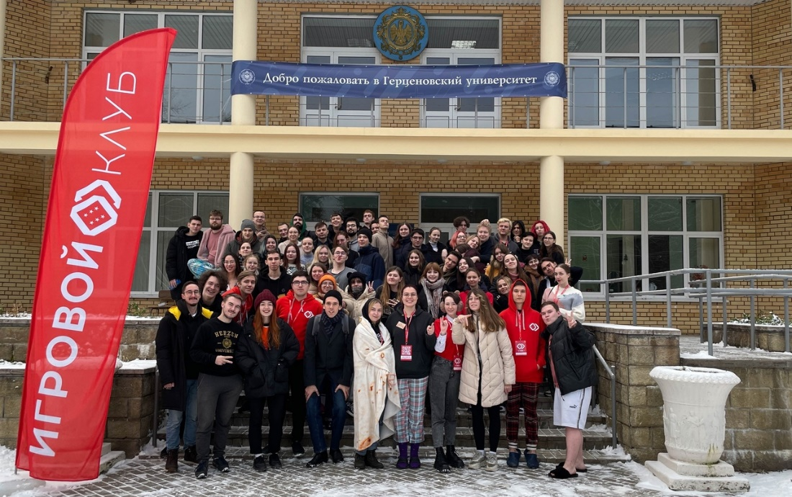

Торжественная линейка 1 сентября

Торжественная линейка, посвященная Дню знаний, состоялась 01.09.22
В рамках подготовке к линейке был подготовлен информационный контент для буклета первокурсника, сформирована социологическая «входящая» анкета, позволяющая проанализировать целевую аудиторию, поступивших к нам студентов на первый курс, узнать их таланты и интересы для предложения моделей, механизмов и форматов эффективной воспитательной работы в течение года. По итогам анкетирования было заполнено и отработано более 800 анкет. Был создан информационный координационный телеграм-канал, в который зашли 1500 первокурсников. Разработан сценарий линейки открытия, разработана и проведена двухчасовая активная экскурсия знакомства с университетом и подразделениями вуза «Квесткурсия».
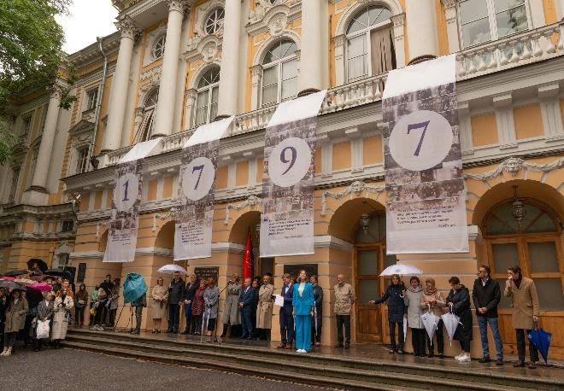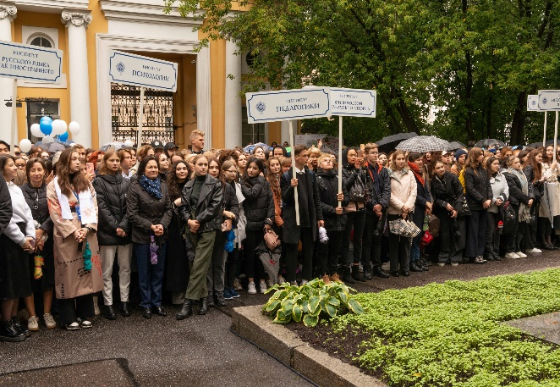
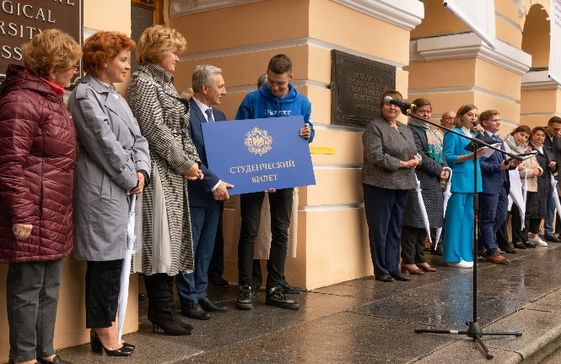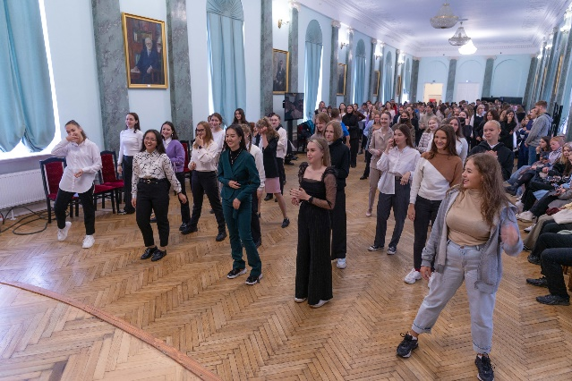

Экскурсия в Великий Новгород

25 декабря 2022 г. состоялось путешествие в Великий Новгород, участие в котором приняли студенты льготных категорий, студенты, а также студенты-активисты с хорошей успеваемостью.
В начале дня для студентов была организована экскурсионная программа в музее народного деревянного зодчества «Витославлицы». Затем группа отправились на обзорную театрализованную экскурсию по Новгородскому кремлю и посетила Ярославово дворище, исторический архитектурный комплекс на Торговой стороне Великого Новгорода.

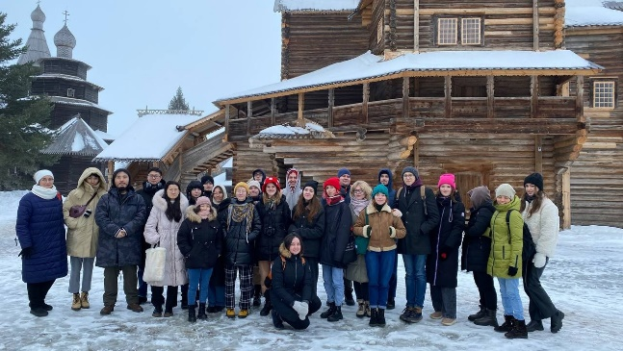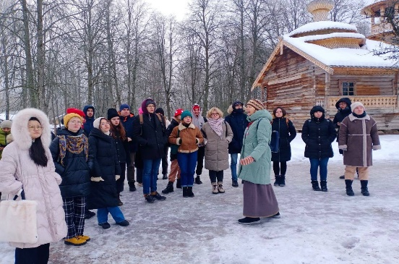

Развитие спортивно-оздоровительной деятельности в университете

В рамках финансирования за счет средств на культурно-массовую, спортивно-оздоровительную и физкультурную деятельность в течение 2022 года состоялись следующие мероприятия:
- торжественное открытие Спортивного клуба «Золотой пеликан» (25.01.2022) https://old.herzen.spb.ru/news/26-01-2022_4/
- работа сборной по гребле, https://old.herzen.spb.ru/news/09-02-2022_2/, https://old.herzen.spb.ru/news/14-06-2022_4/
- Спартакиада РГПУ, https://old.herzen.spb.ru/news/17-11-2022_5/
- Спартакиада Центрального района Санкт-Петербурга, https://old.herzen.spb.ru/news/17-11-2022_5/, https://old.herzen.spb.ru/news/25-03-2022_3/
- работа сборной по дартсу, https://old.herzen.spb.ru/news/21-10-2022_1/
- работа сборной по легкой атлетике, https://old.herzen.spb.ru/news/18-10-2022/, https://old.herzen.spb.ru/news/29-09-2022_3/
- Масленица (06.03.2022), количество участников - 200 человек, https://old.herzen.spb.ru/news/07-03-2022/
- День первокурсника (21.09.2022), около 250 человек https://old.herzen.spb.ru/news/22-09-2022/
- матч «Блокадный футбол», посвященный 81 годовщине установления Блокады Ленинграда, матч и игра 08.09.2022 около 200 человек https://old.herzen.spb.ru/news/06-09-2022/
- Награждение по итогам Студенческих состязаний первого полугодия 2022 года, 23.06.2022, https://old.herzen.spb.ru/news/28-06-2022/
- работа сборной ГТО, https://old.herzen.spb.ru/news/14-06-2022_4/
- спортивное мероприятие «Герценовское кольцо» (25.05.2022), около 300 человек, https://old.herzen.spb.ru/news/25-05-2022_9/
- Фестиваль Адаптивных видов спорта (12.05.2022), около 100 человек. https://old.herzen.spb.ru/news/12-05-2022_6/
- работа сборной по художественной гимнастике, https://old.herzen.spb.ru/news/04-05-2022/
- работа сборной по тяжелой атлетике, https://old.herzen.spb.ru/news/25-04-2022_4/
- работа сборной по чир-спорту, https://old.herzen.spb.ru/news/28-04-2022_2/
- работа сборной по кекусинкай карате, https://old.herzen.spb.ru/news/04-04-2022_1/
- работа сборной по бадминтону, https://old.herzen.spb.ru/news/31-03-2022/
- работа сборной по мини-футболу, https://old.herzen.spb.ru/news/10-03-2022_4/

Поездки обучающихся на внеучебные мероприятия за счёт средств КМР в 2022 году

За период 2022 года 53 поездки обучающихся на внеучебные мероприятия окружного, всероссийского и международного уровня за счет средств КМР, в которых приняли участие 195 обучающихся.
География охвата: Самара, Нижний Новгород, Москва, Астрахань, Чита, Тула, Красноярск, Ставрополь, Екатеринбург, Уфа, Минск, Казань, Петрозаводск, Вологда, Калининград, Грозный, Новосибирск, Минеральные Воды, Иваново, Казань, Пенза, Тюмень, Великий Новгород, Сочи, Липецк, Череповец.

